新一代ARP试点版系统登录方式说明

新一代ARP试点版系统实施分为两个阶段。第一阶段把现有ARP v2.4系统迁移到科技云，第二阶段部署新一代ARP试点版电子公文、人力资源、网上办公系统。从用户使用角度来看，会经历两次略有变化的登录方式体验。
1、第一次登录体验变化：2018年7月9日
- 主要变化内容：
将ARPV2.4系统环境从研究所迁移到了中国科技云，并与中国科技云通行证、新版VPN等进行了集成。用户使用科技云通行证（即单位邮箱帐号）登录后可直接进入ARPv2.4系统，改变了分别登录VPN和ARP系统的现状。
注：VPN客户端版本从V6.1升级到V7.6，首次登录需要下载新版VPN客户端。（升级操作步骤可参考附件）
- 登录地址：
http://ia.arp.cn 或 本所其他方式。
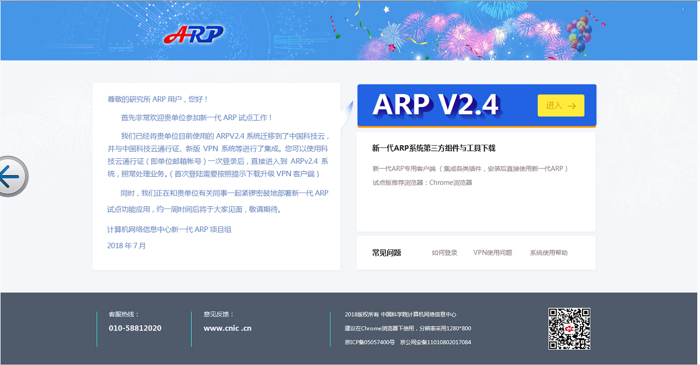
过渡期间登录页（与实际页面可能会稍有不同）
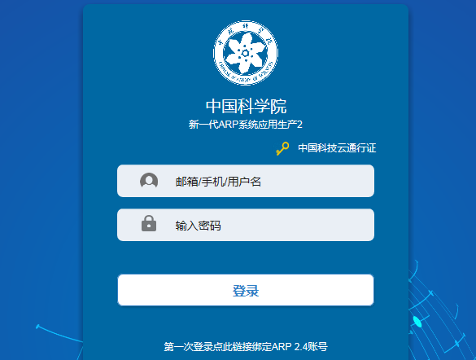
中国科技云账号登录页面
2、第二次登录体验变化 2018年7月16日
- 主要变化内容：
完成新一代ARP试点版电子公文、人力资源系统和网上办公平台（可选）部署上线，并将ARPv2.4系统融合到新一代ARP首页工作台，用户可以在两个版本系统间平滑切换。
- 登录地址：延用http://ia.arp.cn，并增加了http://new.arp.cn 、http://portal.arp.cn 或本所其他方式均可。
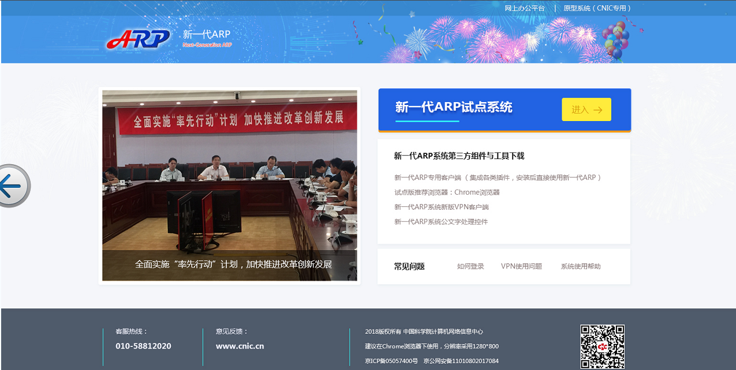
（登录页参考图，与实际情况可能会稍有变化）

附件：VPN客户端版本升级操作
升级后首次登录系统需要升级VPN客户端(V7.6)，具体操作方法如下：
1、在页面中点击“立即下载”，将VPN客户端下载到本地并执行。
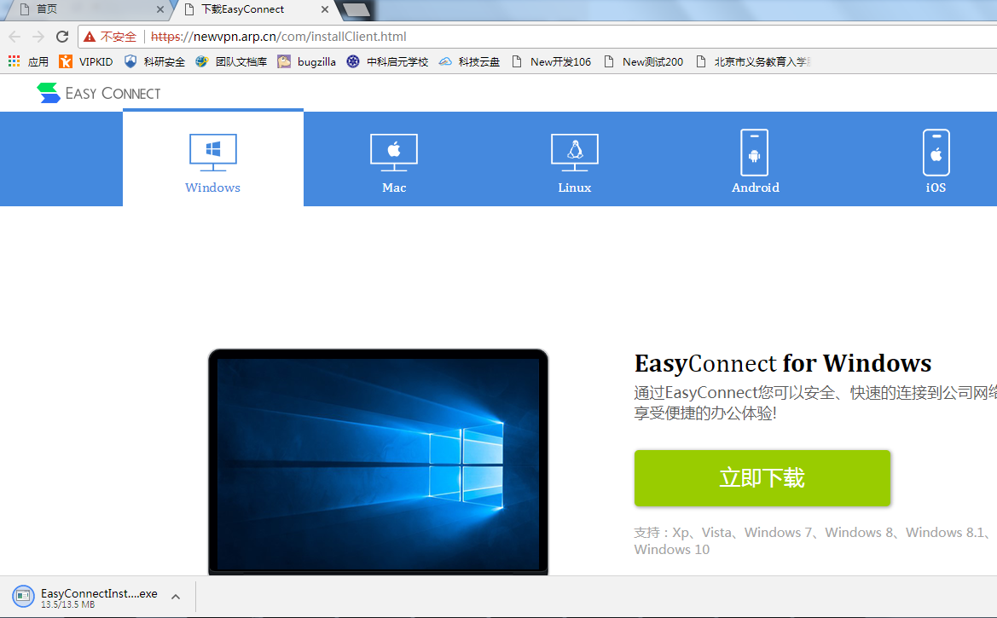
2、根据安装引导即可完成。
部分电脑在安装过程中可能出现进度条停住的现象，您可重启电脑后重新安装(若安装了旧版VPN的客户端，请卸载V6.1版本)。

